附件4

面试地点方位图及乘车路线

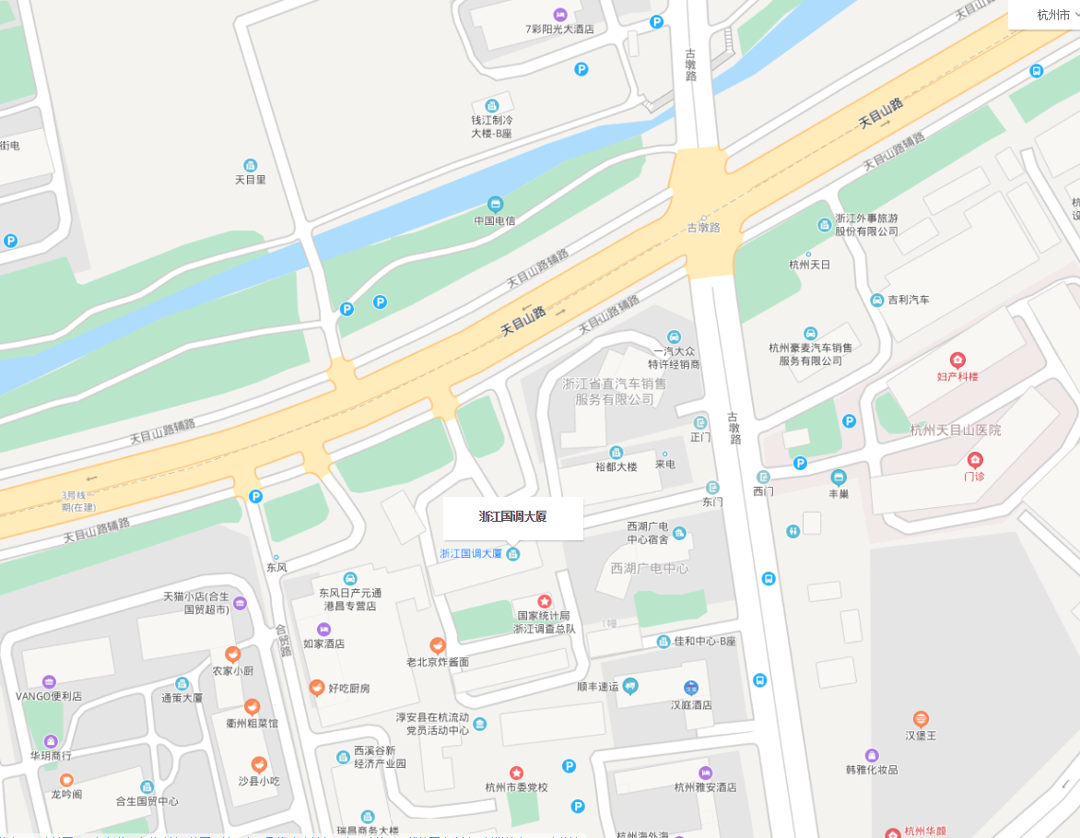
乘车路线：杭州市内乘坐17路、49路、83路、89路、102路、193b线、193路、265路、282路、346路、353路、356路、367路、8213路、b4线、b支7c线、b支7路等路公交车，至天目山路古墩路口站下。

